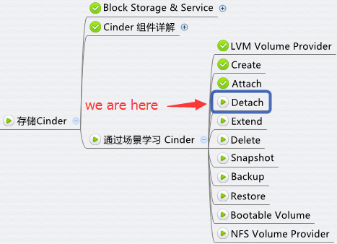

上一节我们成功地通过 attach 操作为 instance 添加了 volume，而与之相对的操作是 detach，就是将 volume 从 instance 上卸载下来。

下图是 Detach 操作的流程图

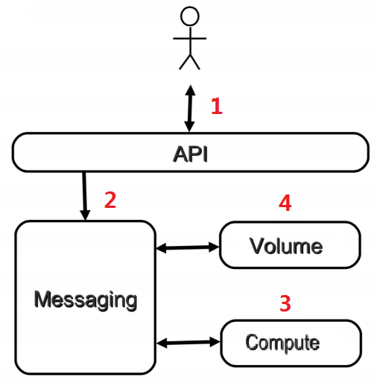

1. 向 cinder-api 发送 detach 请求
2. cinder-api 发送消息
3. nova-compute detach volume
4. cinder-volume 删除 target

下面我们详细讨论每一个步骤。

**向 cinder-api 发送 attach 请求**

客户（可以是 OpenStack 最终用户，也可以是其他程序）向 cinder-api 发送请求：“请 detach 指定 instance 上的 volume。

这里我们将 detach instance “c2”上的 volume “vol-1” 进入 GUI 操作菜单Project -> Compute -> Volumes。

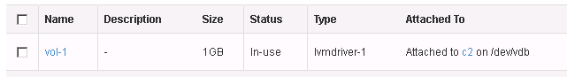

选择 volume “vol-1”，点击“Manage Attachments”。

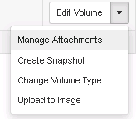

点击 “Detach Volume”。

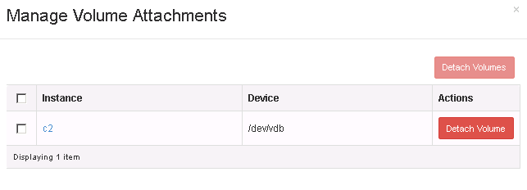

再次确认。

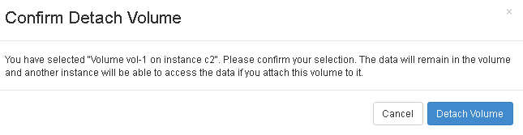

cinder-api 将接收到 detach volume 的请求。日志文件在 /opt/stack/logs/c-api.log。

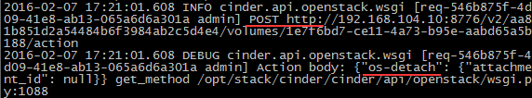

**cinder-api 发送消息**

cinder-api 发送消息 detach 消息。 cinder-api 没有打印发送消息的日志，只能通过源代码查看 /opt/stack/cinder/cinder/volume/api.py，方法为 detach。

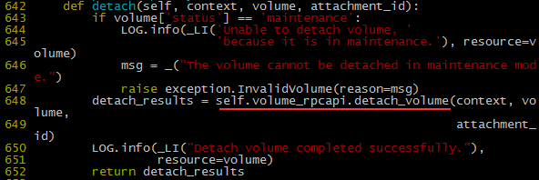

Detach 的操作由 nova-compute 和 cinder-volume 共同完成：

1. 首先 nova-compute 将 volume 从 instance 上 detach，然后断开与 iSCSI target 的连接。
2. 最后 cinder-volume 删除 volume 相关的 iSCSI target。

后面两个小节将详细讨论这两个步骤。

**nova-compute detach volume**

nova-compute 首先将 volume 从 instance 上 detach 。 日志为 /opt/stack/logs/n-cpu.log。

http://7xo6kd.com1.z0.glb.clouddn.com/upload-ueditor-image-20160703-1467498542361067256.jpg

这时通过 virsh edit 可以看到 XML 配置文件中已经不在有 volume 的虚拟磁盘。  
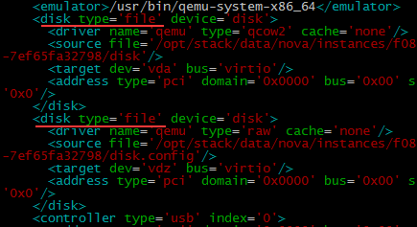

接下来断开与 iSCSI target 的连接。

http://7xo6kd.com1.z0.glb.clouddn.com/upload-ueditor-image-20160703-1467498542550026228.jpg

具体有下面几个步骤：

1. 将缓存中的数据 Flush 到 volume。  
   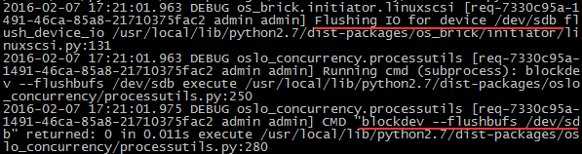
2. 删除计算节点上 volume 对应的 SCSI 设备。  
   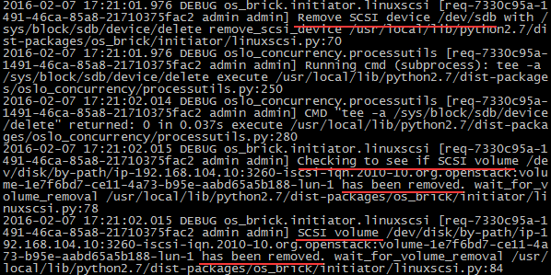
3. 通过 iscsiadm 的 logout，delete 操作断开与 iSCSI target 的连接。  
   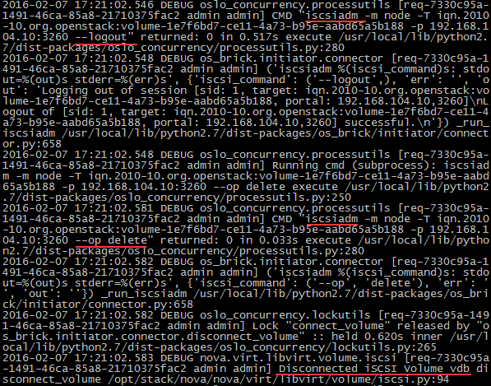

compue-nova 完成了 detach 工作，接下来 cinder-volume 就可以删除 volume 相关的 target 了。

**cinder-volume 删除 target**

存储节点 cinder-volume 通过 tgt-admin 命令删除 volume 对应的 target。日志文件为 /opt/stack/logs/c-vol.log。

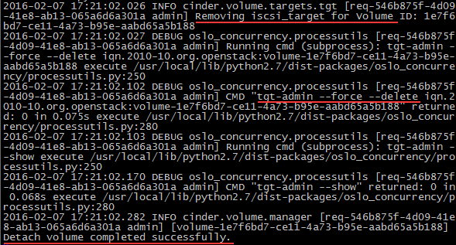

至此 detach volume 操作已经完成，GUI 也会更新 volume 的 attach 信息。

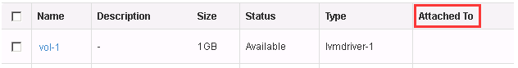

以上就是 detach volume 的分析，下一节我们讨论 extend 操作。